Psychische Gesundheit und Selbstfürsorge
Leitfaden für Lehrkräfte



Sekundarschulbildung

INHALTSVERZEICHNIS
- Einführung 3
- Ziele: Ausrichtung des Moduls und pädagogische Prinzipien 3
- Hauptaktivitäten
  - Aktivität 1: Einführung in die psychische Gesundheit 4
  - Aktivität 2: Der Baum des Wohlbefindens 6
  - Aktivität 3: Mein Unterstützungskreis 8
- Ergänzende Aktivitäten
  - Ergänzende Aktivität 1: Mein emotionales Selbstfürsorge-Set 10
  - Ergänzende Aktivität 2: Welcher Baum bist du? 12
  - Ergänzende Aktivität 3: Deinem Körper zuhören 14
- Druckmaterialien und Ressourcen
  - Material-Checkliste pro Sitzung 16
    - Aktivität 2: Der Baum des Wohlbefindens 17
    - Aktivität 3: Mein Unterstützungskreis 19
    - Ergänzende Aktivität 3: Welcher Baum bist du? 21

EINFÜHRUNG

Die psychische Gesundheit ist ein wesentlicher Bestandteil des Wohlbefindens von Jugendlichen, ebenso wie die körperliche Gesundheit. Dieser Leitfaden wurde entwickelt, damit Lehrkräfte wichtige Themen rund um emotionales Wohlbefinden und Selbstfürsorge auf eine nahe und wirkungsvolle Weise behandeln können, angepasst an Schüler*innen der Sekundarstufe I.

Die Aktivitäten zielen darauf ab, Reflexion, Dialog und die Entwicklung praktischer Werkzeuge zu fördern, die Jugendliche im Alltag anwenden können. Es ist wichtig, dass sich die Schüler*innen sicher fühlen, ihre Emotionen und Erfahrungen in einem vertrauensvollen Umfeld zu teilen.

Wir empfehlen, jede Sitzung mit einem einfachen „emotionalen Check-in“ zu beginnen, zum Beispiel indem die Schüler*innen den Daumen heben, wenn sie sich gut fühlen, oder ihn in der Mitte lassen, wenn sie sich ein wenig besorgt fühlen. Dies ermöglicht es der Lehrkrafte, die allgemeine Stimmung der Klasse schnell einzuschätzen und den Fokus gegebenenfalls anzupassen.

Erwartete Ergebnisse Modul 3

Schlüsselwörter
- psychische Gesundheit
- Wohlbefinden
- Selbstfürsorge
- Emotionen
- Gefühle
- Emotionsregulation
- Stress
- Angst / Anspannung
- Stressbewältigung
- emotionale Unterstützung
- Unterstützungsnetzwerk
- um Hilfe bitten
- Vertrauenspersonen
- gesunde Gewohnheiten
- Selbstwahrnehmung

Am Ende dieses Moduls werden die Schülerinnen ihre psychische Gesundheit besser verstehen, ihre Gefühle und Bedürfnisse klarer erkennen und konkrete Strate-gien zur Selbstfürsorge haben, um Stress zu bewältigen und Unterstützung zu suchen, wenn sie sie brauchen.

Die Ideen, die wir in diesem Workshop vorstellen, sind lediglich Vorschläge, wie Sie das Material einsetzen können. Sie können es gerne an Ihre Bedürfnisse anpassen: Sie können
den Workshop in zwei Teile aufteilen, auf mehrere Tage verteilen oder in einer einzigen Sitzung absolvieren, ganz wie es Ihnen am besten passt. Sie kennen Ihre Schüler und
wissen, was für sie am besten ist.

Ebenso können die Materialien sowohl in gedruckter als auch in digitaler Form verwendet werden, je nachdem, was für Sie am besten geeignet ist.

A1Aktivität 1: Einführung in die psychische Gesundheit (15 Minuten)

Zentrale Konzepte der Aktivität:

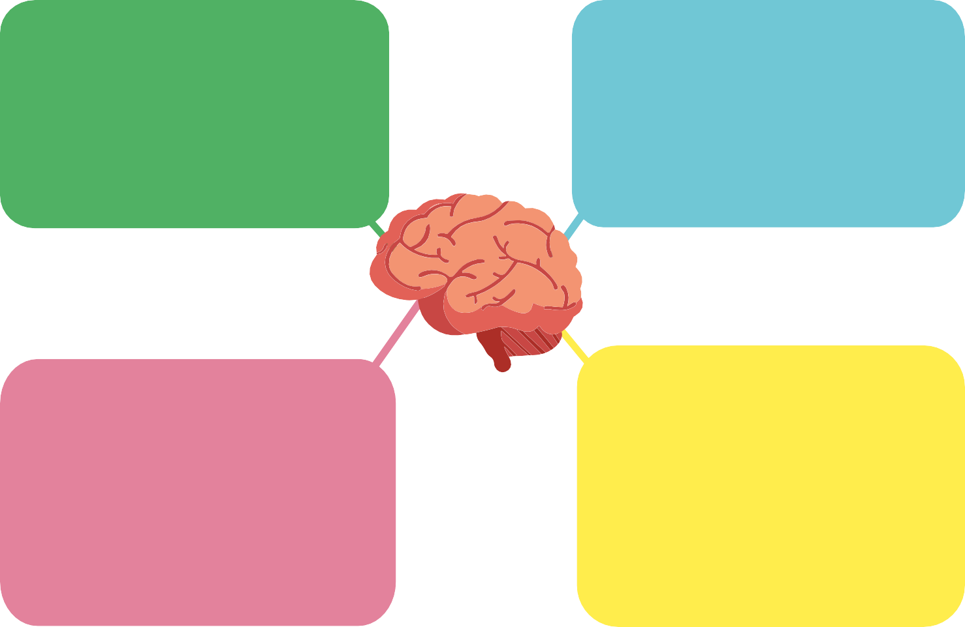
- Was ist psychische Gesundheit?
Erklären, dass psychische Gesundheit ebenso wichtig ist wie körperliche Gesundheit und uns dabei hilft, uns gut zu fühlen, klar zu denken und besser mit anderen in Beziehung zu treten.

03. Psychische Gesundheit zu pfle-gen ist normal
Den Jugendlichen helfen zu verstehen, dass wir alle unsere psychische Gesundheit pflegen müssen – genauso wie wir uns um unseren Körper kümmern.
- Grundlegende und komplexe Emotionen
Konzepte zu komplexeren Emotionen einführen, die schwieriger zu verstehen oder zu bewältigen sind, wie Ablehnung, Schuld oder Angst.

04. Über unsere Emotionen sprechen
Die Bedeutung erklären, darüber zu sprechen, was wir fühlen, besonders wenn wir mit schwierigen Emotionen oder Situationen konfrontiert sind.
Vermitteln, dass es immer in Ordnung ist, um Hilfe zu bitten, wenn wir nicht wissen, wie wir mit unseren Gefühlen umgehen sollen.

1.2. Ziele:
Materialien
Folien mit Schlüsselbegriffen zum Thema psychische Gesundheit.
- Das Wissen über psychische Gesundheit bei Jugendlichen fördern.
- Praktische Selbstfürsorgestrategien entwickeln, die im Alltag angewendet werden können.

1.3 Ablauf der Aktivität:
- Einführung in die psychische Gesundheit:
  - Beginne mit der Frage:
    - „Was bedeutet psychische Gesundheit für euch?“
  - Erkläre, dass wir – genauso wie wir unseren Körper pflegen, wenn wir krank oder müde sind – auch unseren Geist pflegen müssen, wenn wir uns gestresst, traurig oder ängstlich fühlen.
  - Ziehe einen direkten Vergleich:
    - „Sich um die psychische Gesundheit zu kümmern ist genauso wichtig wie die körperliche Gesundheit. Beides ermöglicht uns, das Leben zu genießen, uns gut zu fühlen und besser mit anderen in Kontakt zu treten.“

- . Visuelle Präsentation:
  - Zeige eine einfache Folie, die psychische Gesundheit definiert und erklärt, wie sie unsere Emotionen, Gedanken und Beziehungen beeinflusst.
  - Führe komplexere Konzepte ein, die Jugendliche erleben können, wie z. B. schulischen Stress, soziale Ängste oder den Druck durch soziale Medien.
  - Du kannst etwas sagen wie:
    - „In dieser Lebensphase ist es normal, mehr Druck zu spüren. Wichtig ist, zu lernen, wie man damit umgeht, damit die psychische Gesundheit nicht beeinträchtigt wird.“

- Abschlussdiskussion
  - Schließe mit einer kurzen Gruppendiskussion ab und stelle Fragen wie:
    - „Was macht ihr, wenn ihr euch durch die Schule oder eine Situation überfordert fühlt?“
  - Ermutige die Lernenden, Tipps und Strategien zu teilen, die sie bereits nutzen oder gern ausprobieren möchten.

- Ernährung
- Bewegung
- Gesunde Routinen
- Schutz
- Prävention
- Medizin

Körperliche Gesundheit

Psychische Gesundheit
- Gedanken
- Emotionen
- Gefühle
- Ängste
- Frustrationen
- Träume
- Wünsche

Soziale Gesundheit

  - Familiäres Arbeitsumfeld
- Beziehungen in Freundschaften oder Partnerschaften

Hinweis für den Lehrer
- Gestalte das Gespräch nahbar: Verwende Beispiele aus dem Alltag der Jugendlichen, wie die Nutzung sozialer Medien, Prüfungsdruck oder Konflikte zwischen Freund*innen.
- Fördere den Dialog, zwinge jedoch niemanden, etwas zu sagen, wenn keine Bereitschaft besteht. Manche Jugendliche fühlen sich anfangs sicherer, wenn sie nur zuhören.
- Betone die Bedeutung der Selbstfürsorge: Erwähne, dass Hilfe zu suchen kein Zeichen von Schwäche ist, sondern Ausdruck von Verantwortung für das eigene Wohlbefinden.

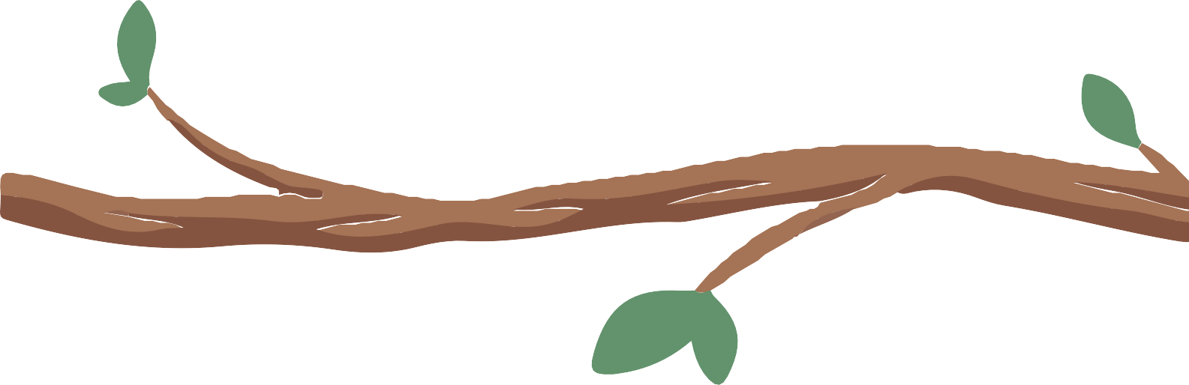
A2 Aktivität 2: Der Baum des Wohlbefindens (30 Minuten)

Ziel:
Materialien
Großes Papier oder Tafel zum Zeichnen des Baumes
Papierblätter in Form von Baumblättern (oder Post-its)
Ausgedrucktes Material mit Vorschlägen Filzstifte, Stifte und Buntstifte
    - Unterstützung für Jugendliche, um Hand-lungen und Ressourcen zu erkennen, die dabei helfen, die eigene psychische Gesundheit zu stärken, und gleichzeitig eine visuelle Erinnerung im Raum zu schaffen, die Selbstfürsorge fördert.

Ablauf der Aktivität:
    - Vorbereitung des Baumes:
      - Zeichne einen großen Baum auf eine Tafel oder auf ein großes Papier, der das mentale Wohlbefinden symbolisiert.
      - Erkläre:
        - „Dieser Baum zeigt, dass auch wir Pflege brauchen, um uns gut zu fühlen – genauso wie ein Baum Wasser und Sonne braucht, um zu wachsen. Wir überlegen jetzt geme-insam, welche Dinge wir tun können, um uns besser zu fühlen, wenn wir gestresst, traurig oder nervös sind.“

    - Gestaltung der Blätter:
      - Verteile Papierblätter in Form von Baumblättern (oder Post-its).
      - Bitte die Lernenden, etwas aufzuschreiben oder zu zeichnen, das ihnen hilft, sich in schwierigen Momenten besser zu fühlen – zum Beispiel:
        - „Musik hören“, „spazieren gehen“, „mit einer vertrauten Person sprechen“oder jede andere persönliche Strategie.
      - Um zu unterstützen, kannst du Ideen aus dem ausgedruckten Material anbieten oder einige eigene Beispiele nennen.

    - Aufbau des Wohlbefindens-Baumes
      - Jede Person klebt ihr Blatt an den Baum, sodass ein gemeinsames Wandbild entsteht, das Ideen und Ressourcen für Selbstfürsorge sammelt.
      - Am Ende der Aktivität ist der Baum gefüllt mit hilfreichen Strategien, die jederzeit genutzt werden können – eine sichtbare Erinnerung an emotionales Wohlbefinden im Raum.

    - Abschließende Reflexion
      - Führe eine kurze Gruppenreflexion durch und frage:
        - „Was können wir alle tun, um unser Wohlbefinden zu unterstützen?“
      - Ermutige die Lernenden, ihre Lieblingsstrategien laut zu teilen.
      - Erkläre, dass der Baum nicht nur eine Zeichnung ist, sondern eine ºErinnerung an die Fähi-gkeit zur Selbstfürsorgeº und daran, dass gegenseitige Unterstützung wichtig ist, wenn Situationen herausfordernd werden.

Hinweis für den Lehrer

- Fördere, dass die Lernenden kreativ und ehrlich sind in dem, was sie auf die Blätter schreiben oder zeichnen. Erinnere daran, dass es keine falschen Antworten gibt.
- Lass den Baum sichtbar im Raum während des gesamten Kurses stehen, damit er eine kontinuierliche Erinnerung an die Strategien bleibt, die zur Unterstützung der psychischen Gesundheit genutzt werden können.
- Nutze den Baum in Momenten von kollektivem Stress (z. B. vor Prüfungen), um an die gemeinsam entwickelten Werkzeuge zu erinnern.

Abschließende Reflexion
      - Am Ende der Sitzung sollten einige Minuten eingeplant werden, damit die Lernenden darüber nachdenken können, was sie gelernt haben und wie sie diese Strategien im Alltag anwenden können.
- Fragen wie:
- „Was hast du heute über dich selbst gelernt?“ oder
- „Welche Werkzeuge des Baumes möchtest du häufiger nutzen?“
      - können dabei helfen, eine Selbsteinschätzung vorzunehmen und über die eigene
Selbstfürsorge zu reflektieren.

A3 Aktivität 3: Mein Unterstützungskreis (20 Minuten)
Zentrale Konzepte der Aktivität:

- Unterstütze Jugendliche dabei, die Personen zu erkennen und wertzuschätzen, die Teil ihres
emotionalen Unterstützungsnetzwerks sind.
- Fördere die Reflexion über die Bedeutung von Beziehungen, die Sicherheit und Wohlbefinden in wichtigen Momenten ihres Lebens vermitteln.

Ziel:
Materialien
Vorlage mit konzentrischen Kreisen für jede lernende Person
Filzstifte oder Stifte

    - Hilf den Jugendlichen, die Personen in ihrem Leben zu identifizieren, die ihren emotionalen Unterstützungskreis bilden, und über die Bedeutung dieser Beziehun-gen für ihr Wohlbefinden nachzudenken.

Ablauf der Aktivität:
    - Einführung in das Konzept „Unterstützungskreis“:
      - Beginne mit der Erklärung:
        - „Wir alle haben Personen, an die wir uns wenden, wenn wir Hilfe brauchen oder mit jemandem sprechen möchten. Diese Gruppe nennen wir unseren ‘Unterstützungs-kreis’.“
      - Frage:
        - „Wer glaubt ihr, gehört zu eurem Unterstützungskreis?“
      - Gib Raum, damit einige Beispiele genannt werden können, wie Freundinnen, Familienmit-glieder, Lehrkräfte oder Trainerinnen.

    - Gestaltung des Unterstützungskreises
      - Gib jeder lernenden Person eine Vorlage mit konzentrischen Kreisen. Das Zentrum stellt die Person selbst dar, und die äußeren Kreise stehen für Menschen, die unterstützen – von sehr nah bis weniger nah.
      - Bitte die Lernenden, in die Kreise die Namen der Personen einzutragen, die sie emotional unterstützen (z. B. Freundinnen, Familie, Mitschülerinnen, Lehrkräfte usw.).
      - Beispiel:
        - Im innersten Kreis könnten Mutter, Vater oder eine enge Bezugsperson stehen; in den äußeren Kreisen Mitschüler*innen oder Lehrkräfte, mit denen sie sich wohlfühlen, aber nicht so eng verbunden sind.

    - Reflexion über Unterstützung in konkreten Situationen
      - Stelle Fragen wie:
      - „Wer hilft euch, wenn ihr wegen der Schule gestresst seid?“
      - „An wen würdet ihr euch wenden, wenn ihr ein Problem mit einer Freundin oder einem Freund habt?“
      - Ermutige dazu, verschiedene Arten von Unterstützung zu erkennen (emotional, praktisch).
      - Die Lernenden können ihre Antworten in der Gruppe teilen oder – wenn sie das bevorzu-gen – für sich behalten.

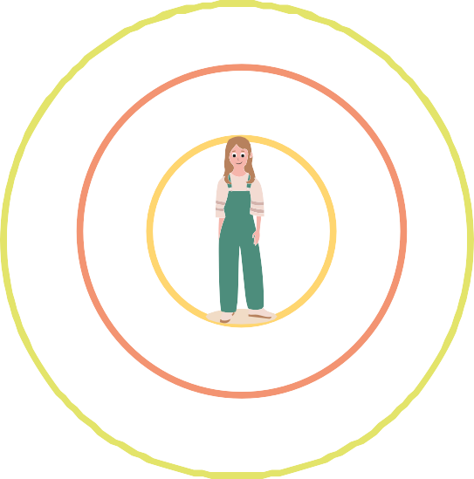
Mamá Papá
Martina
Alicia
Felipe
Yaya Petunia
Yayo Juan
Yaya Monica
Yayo
Gerard Sandra
Ximena
Hermano Alan Hermana Fernanda
Alex

Abschließende Reflexion

      - Beende die Aktivität mit einer Reflexion über die Bedeutung eines Unterstützungskreises und darüber, wie jede Person auch Teil der Unterstützung für andere sein kann.
- „Es ist wichtig zu erkennen, wer uns unterstützt – aber auch, wie wir selbst eine gute Unterstützung für unsere Freund*innen und Familienmitglieder sein können.“

Hinweis für den Lehrer
- Erinnere daran, dass es keine richtigen oder falschen Antworten gibt:
- Jede Person kann einen anderen Unterstützungskreis haben, und alle sind gültig.
- Manche Jugendliche fühlen sich unsicher beim Teilen.
- Ermutige sie, nur Namen aufzuschreiben, mit denen sie sich wohlfühlen, und erkläre, dass ihr Kreis sich mit der Zeit verändern kann.
- Fördere die Gruppenreflexion: Hebe hervor, dass nicht alle dieselben Personen im Unterstützungskreis haben und dass Unterschiede völlig in Ordnung sind.

Aktivität 4 Extra: Mein emotionales Selbstfürsorge-Kit
AE1
(20-30 Minuten Gesamtzeit)

Ziele:
Materialien
Eine Box für das emotionale Selbstfürsorge-Kit oder Umschläge für persönliche Kits
Karten oder kleine Zettel
Filzstifte, Stifte und Farben zum Schreiben oder Zeichnen
Optional: Dekomaterialien (Aufkleber, Bänder usw.)
    - Jugendliche dabei unterstützen, praktis-che Werkzeuge zur Emotionsregulation zu erkennen und zu sammeln, und ein Klas-senumfeld des emotionalen Wohlbefin-dens fördern.

Ablauf der Aktivität:
    - Einführung in emotionale Werkzeuge:
      - Beginne mit der Erklärung, dass wir – genauso wie wir Werkzeuge für praktische Aufgaben nutzen (z. B. um ein Fahrrad zu reparieren oder ein Möbelstück aufzubauen) – auch Werkzeuge brauchen, um unsere Emotionen zu bewältigen.
      - Frage die Gruppe:
        - „Was macht ihr, wenn ihr wegen der Schule gestresst seid oder nach einem Streit mit einer vertrauten Person?“
      - Lass die Antworten zu und betone, dass jede Person unterschiedliche Wege hat, sich emotional zu regulieren, und dass es in Ordnung ist, eigene Methoden zu haben.

    - Gestaltung des „Emotionalen Selbstfürsorge-Kits“
      - Verteile kleine Zettel oder Karten.
      - Bitte die Lernenden, eine Handlung oder Strategie aufzuschreiben oder zu zeichnen, die ihnen hilft, sich in schwierigen Momenten zu beruhigen und besser zu fühlen.
        - Beispiele:
▫ „Entspannende Musik hören“,
▫ „Sport machen“,
▫ „eine Pause von sozialen Medien nehmen“,
▫ „mit einer vertrauenswürdigen Person sprechen“.
      - Schlage vor, an Aktivitäten zu denken, die allein oder gemeinsam möglich sind und die realistisch sind und bereits früher geholfen haben.

    - Aufbau des Selbstfürsorge-Kits
      - Statt einer einfachen Box schlägst du vor, ein „emotionales Selbstfürsorge-Kit“ zu gestalten.
        - Jede Person fügt ihre Karte mit einem Werkzeug in eine gemeinsame Box, die von allen dekoriert wird.
        - Diese Box kann im Klassenraum bleiben, aber du kannst auch vorschlagen, dass jede Person ein persönliches Kit gestaltet, das im Rucksack aufbewahrt werden kann und aus Werkzeugen oder Karten besteht, die bei Bedarf genutzt werden können.
      - Die Idee ist, dass sowohl die gemeinsame als auch die individuelle Version jederzeit zugän-glich sind, um daran zu erinnern, dass jede Person Wege hat, mit schwierigen Emotionen umzugehen, auch in herausfordernden Momenten.

    - Nutzung des Kits im Klassenraum
      - Erkläre, dass das emotionale Selbstfürsorge-Kit das ganze Schuljahr über verfügbar ist.
      - In stressigen Zeiten (z. B. vor Prüfungen) oder wenn jemand es braucht, können Lernende oder Lehrkraft darauf zugreifen, um sich an diese Werkzeuge zu erinnern und sie zu nutzen.
      - Wähle von Zeit zu Zeit eine Karte aus dem Kit aus, um sie als Erinnerung an Selbstfürsorge zu nutzen und eine kurze Gruppenreflexion über ihre Bedeutung zu fördern.

    - Abschließende Reflexion
      - Am Ende der Aktivität reflektierst du gemeinsam darüber, wie diese Werkzeuge helfen können, das eigene emotionale Wohlbefinden zu unterstützen.
        - Frage:
        - „Was werdet ihr das nächste Mal tun, wenn ihr euch gestresst oder traurig fühlt?“
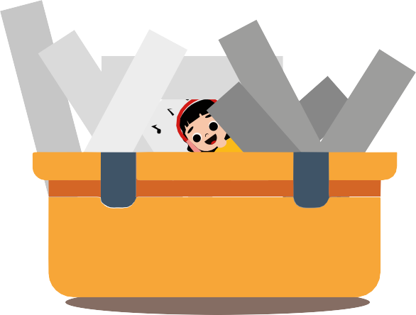
      - Betone die Bedeutung von Teilen, emotionaler Unterstützung in der Klasse und auch persönlichen Räumen, in denen diese Strategien genutzt werden können, auch in heraus-fordernden Momenten.
lesen
Set für emotionale Selbstfürsorge
Mit Ma
Mit Freunden
Zum Therapeu

rgang machen
Musik hören
sprechen
tanzen

Hinweis für den Lehrer
- Ermutige die Jugendlichen, ehrlich und reflektiert über ihre emotionalen Werkzeuge nachzudenken, und betone, dass es keine falschen Antworten gibt.
- Fördere Kreativität und persönliche Gestaltung des Kits und schlage vor, Werkzeuge einzubeziehen, die wirklich helfen, sich zu beruhigen oder zu fokussieren.
- Achte darauf, dass die Lernenden sich frei fühlen, das Kit bei Bedarf zu nutzen, und erinnere daran, dass es ein wertvolles Werkzeug in Momenten von Gruppenstress sein kann.

AE2

Aktivität 5 Extra: Welcher Baum bist du?
(20-30 Minuten Gesamtzeit)

Ziele:
Materialien
Bilder verschiedener Baumarten Weißes Papier für die Zeichnung Bleistifte, Farben oder Filzstifte Satz für die schriftliche Reflexion
    - Reflexion über Identität und Selbster-kenntnis durch die Analogie eines Baumes fördern.
    - Werte, Emotionen und wichtige Aspekte des eigenen Lebens durch die
Baum-Metapher erkunden.
    - Die Bedeutung emotionalen Wohlbefin-dens und Zugehörigkeit stärken.

Ablauf der Aktivität

    - Einführung
      - In der Aktivität „Baum des Wohlbefindens“ haben wir gelernt, dass wir – genau wie Bäume –
Pflege brauchen, um stark und gesund groß zu werden.
      - Jeder Baum ist anders und besonders, genauso wie jede Person.
      - Jetzt entdecken wir, welcher Baum du bist!

    - Auswahl des Baumes
      - Sieh dir die Bilder verschiedener Baumarten an und wähle den Baum, der dir am besten gefällt oder mit dem du dich am meisten identifizierst.
      - Es gibt keine falschen Antworten – wähle einfach den Baum, der dich am besten repräsen-tiert


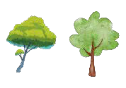
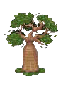

    - Zeichnung und Reflexion über den ausgewählten Baum
      - Zeichne den Baum, den du gewählt hast, auf dein Blatt. Danach betrachte dein Bild genau und beantworte:
        - Gibt es einen Teil des Baumes, der zeigt, wie du dich im Moment fühlst?
      - Wenn ja, mach diesen Teil größer oder hebe ihn mit einer besonderen Farbe hervor.
      - Schreibe oder zeichne daneben:
        - Warum glaubst du, dass dieser Teil dich repräsentiert?
        - Was bedeutet er für dich?

    - Schriftliche Reflexion
      - Vervollständige den folgenden Satz:
        - Wenn ich mich traurig oder unsicher fühle...
Beispiele:
▫ erinnere ich mich daran, dass ich Stärken
▫ habe und Dinge die mich besonders machen.
▫ Ich verbinde mich mit meiner Familie, mit Freund*innen und mit allem, was mir guttut.
▫ Ich erinnere mich daran, dass ich wichtig bin und dass ich zu etwas Größerem gehöre.

Hinweis für den Lehrer:

- Erkläre den Kindern, dass es keine falschen Antworten gibt und dass jede Person einzigartig ist – genau wie ihr Baum.
- Ermutige die Kinder, ihr Bild und ihre Reflexion mit der Gruppe zu teilen, wenn sie sich damit wohlfühlen.
- Betone, dass wir alle unsere Stärken erkennen müssen, um zu wachsen und uns gut zu fühlen.
- Du kannst die Aktivität mit einem kurzen Gespräch darüber abschließen, wie wichtig es ist, gut für sich selbst zu sorgen und zu erkennen, was uns glücklich und sicher macht.

AE2

Aktivität 6 Extra: Auf den eigenen Körper hören
(20-30 Minuten Gesamtzeit)

Ziel:
Materialien
Weißes Papier für die Zeichnung Bleistifte, Stifte oder Filzstifte
    - Lernenden helfen, ihre Emotionen durch aktives Wahrnehmen des Körpers zu erkennen.
    - Zwischen Gedanken und körperlichen Emotio-nen unterscheiden, um die emotionale Selbs-twahrnehmung zu verbessern.
    - Erlernen, wie man Gefühle durch Atmung und bewusste Beobachtung regulieren kann.

Ablauf der Aktivität:
    - Einführung
      - Unser Körper ist unser wichtigstes Werkzeug, um wahrzunehmen, was wir fühlen und was wir brauchen, doch oft fällt es uns schwer, ihn zu hören, weil unser Geist zu viel Lärm erzeugt.
      - Diese Übung hilft dabei, die Aufmerksamkeit auf körperliche Empfindungen zu richten und sie von den Gedanken zu unterscheiden.

    - Erste Zeichnung
- Jede lernende Person nimmt ein Blatt Papier und zeichnet die Silhouette des eigenen Körpers.
- Separat wird der Kopf als eigenes Element gezeichnet.

    - Geführte Visualisierung
- Die Lehrkraft liest das folgende Skript vor, während die Lernenden die Augen schließen
und der Visualisierung folgen:

„Stell dir vor, du gehst in einen Kinosaal und setzt dich hin. Du sitzt bequem, isst Popcorn und trinkst etwas, während der Film beginnt.

Plötzlich merkst du, dass der Film von einer Situation handelt, die dir Sorgen macht.
Es kann eine Erinnerung sein, eine Erfahrung, die dich unruhig macht, oder etwas, das dir schon lange im Kopf herumgeht.

Während du den Film siehst, nimmst du deinen Kopf ganz sanft ab und legst ihn auf den Sitz neben dir. Du schließt ihn in eine transparente Glasbox ein. Jetzt gehört dieser Kopf nicht mehr dir – er ist einfach da, während du nur mit deinem Körper sitzen bleibst.

- Achte darauf, wie sich dein Körper in diesem Moment anfühlt:
  - Welche Emotionen erlebst du?
  - In welchem Teil deines Körpers spürst du sie?
  - Leuchtet oder aktiviert sich irgendein Bereich deines Körpers auf irgendeine Weise?
  - Fühlst du Wärme, Kälte, Kribbeln, Anspannung usw.?

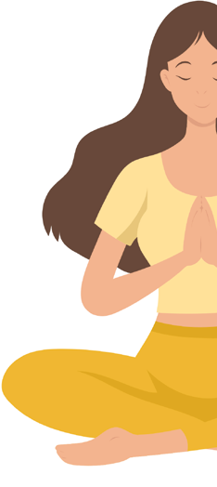
Jetzt beginne tief zu atmen. Mit jedem Ein- und Ausatmen beobachte, ob sich etwas an diesen Empfindungen verändert. Wenn du bereit bist, nimm deinen Kopf wieder aus der Glasbox und setze ihn an seinen Platz zurück.
Sieh den Film noch einmal an.

Fühlt er sich jetzt anders an? Hat sich etwas an deiner Wahrnehmung verändert?“

    - Schriftliche Reflexion
- Innerhalb der Körpersilhouette schreibst du auf, was du während der Visualisierung im Körper gespürt hast.
- In den Kopf schreibst du die Gedanken, die beim Anschauen des Films aufgetaucht sind.
- Reflektiere über die Unterschiede zwischen dem, was du fühlst, und dem, was du denkst.

    - Gruppenreflexion
- Wenn die Lernenden möchten, können sie ihre Erfahrungen in der Gruppe teilen.
- Fragen zur Unterstützung der Reflexion:
  - Welche Unterschiede hast du zwischen deinen Gedanken und deinen körperlichen Empfindungen bemerkt?
  - Wie haben sich deine Emotionen nach dem tiefen Atmen verändert?
  - Wie könntest du diese Technik im Alltag einsetzen, um schwierige Situationen besser zu bewältigen?

Hinweis für den Lehrer
- Schaffe eine ruhige und angenehme Atmosphäre für die Visualisierung.
- Ermutige die Lernenden, die Augen zu schließen und sich auf ihre Empfindungen zu konzentrieren.
- Betone, dass es keine falschen Antworten gibt und jede Person Emotionen auf ihre eigene Weise erlebt.
- Wenn jemand nicht teilen möchte, respektiere das und validiere seine oder ihre Erfahrung.

Diese Aktivität hilft den Lernenden, ein größeres Bewusstsein für ihre Emotionen zu entwickeln und zu unterscheiden zwischen dem, was sie denken, und dem, was sie tatsächlich im Körper fühlen, wodurch ihr emotionales Wohlbefinden gestärkt wird.

Checkliste der Materialien – alle Aktivitäten
Aktivität 1: Einführung in die psychische Gesundheit

Präsentationsfolien mit zentralen Konzepten zur psychischen Gesundheit.
Aktivität 2: Der Baum des Wohlbefindens

Großes Papier oder Tafel, um den Baum zu zeichnen.
Ausgeschnittene Papierblätter in Form von Baumblättern (oder Post-its).
Ausdruckbares Material mit Impulsideen. Filzstifte, Kugelschreiber und Buntstifte.
Aktivität 3: Mein Unterstützungskreis

Vorlage mit konzentrischen Kreisen für jede*m Schüler*in
Filzstifte oder Kugelschreiber.
Ergänzende Aktivität 1: Mein emotionales Selbstfürsorge-Set
Eine Box für das emotionale Selbstfürsorge-Set oder Umschläge für persönliche Sets.
Karten oder kleine Zettel.
Filzstifte, Kugelschreiber und Farben zum Schreiben oder Zeichnen.
Optional: Dekorationsmaterialien zur Personalisierung des Sets (Aufkleber, Bänder, etc.).
Ergänzende Aktivität 2: Welcher Baum bist du?

Bilder verschiedener Baumarten. Weiße Blätter zum Zeichnen.
Stifte, Farben oder Filzstifte.
Satzimpuls für eine schriftliche Reflexion.
Ergänzende Aktivität 3: Deinem Körper zuhören

Weiße Blätter zum Zeichnen.
Bleistifte, Kugelschreiber oder Filzstifte.

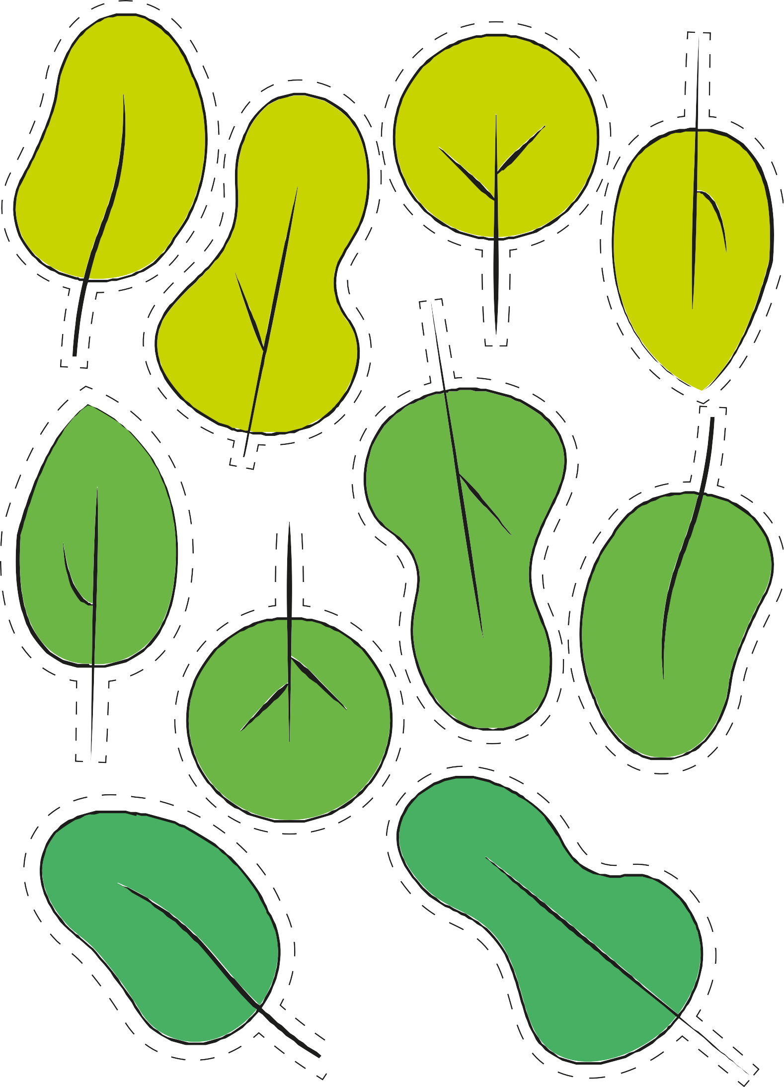
Aktivität 2 zum Ausdrucken: Der Baum des Wohlbefindens

1

17

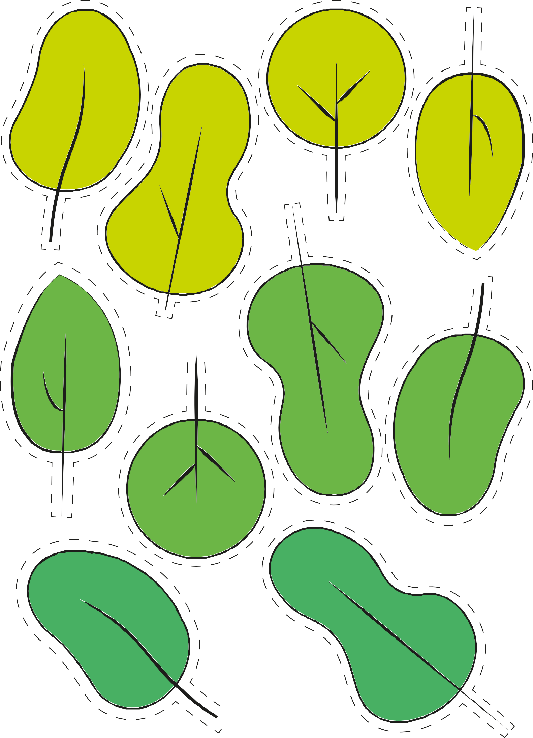
Schreiben
Zeichnen
Mit Mama sprechen
Gesund essen
Mit Papa sprechen

Lesen
Gut schlafen
Mit Bezugspersonen sprechen
Sport machen

18
Musik hören

Martina
Mama Papa

Alina

Philipp
Oma Monika
Opa Gerald
Oma Petra
Opa Johann

Marlon

Xenia
Bruder León Schwester Emilia
Alex

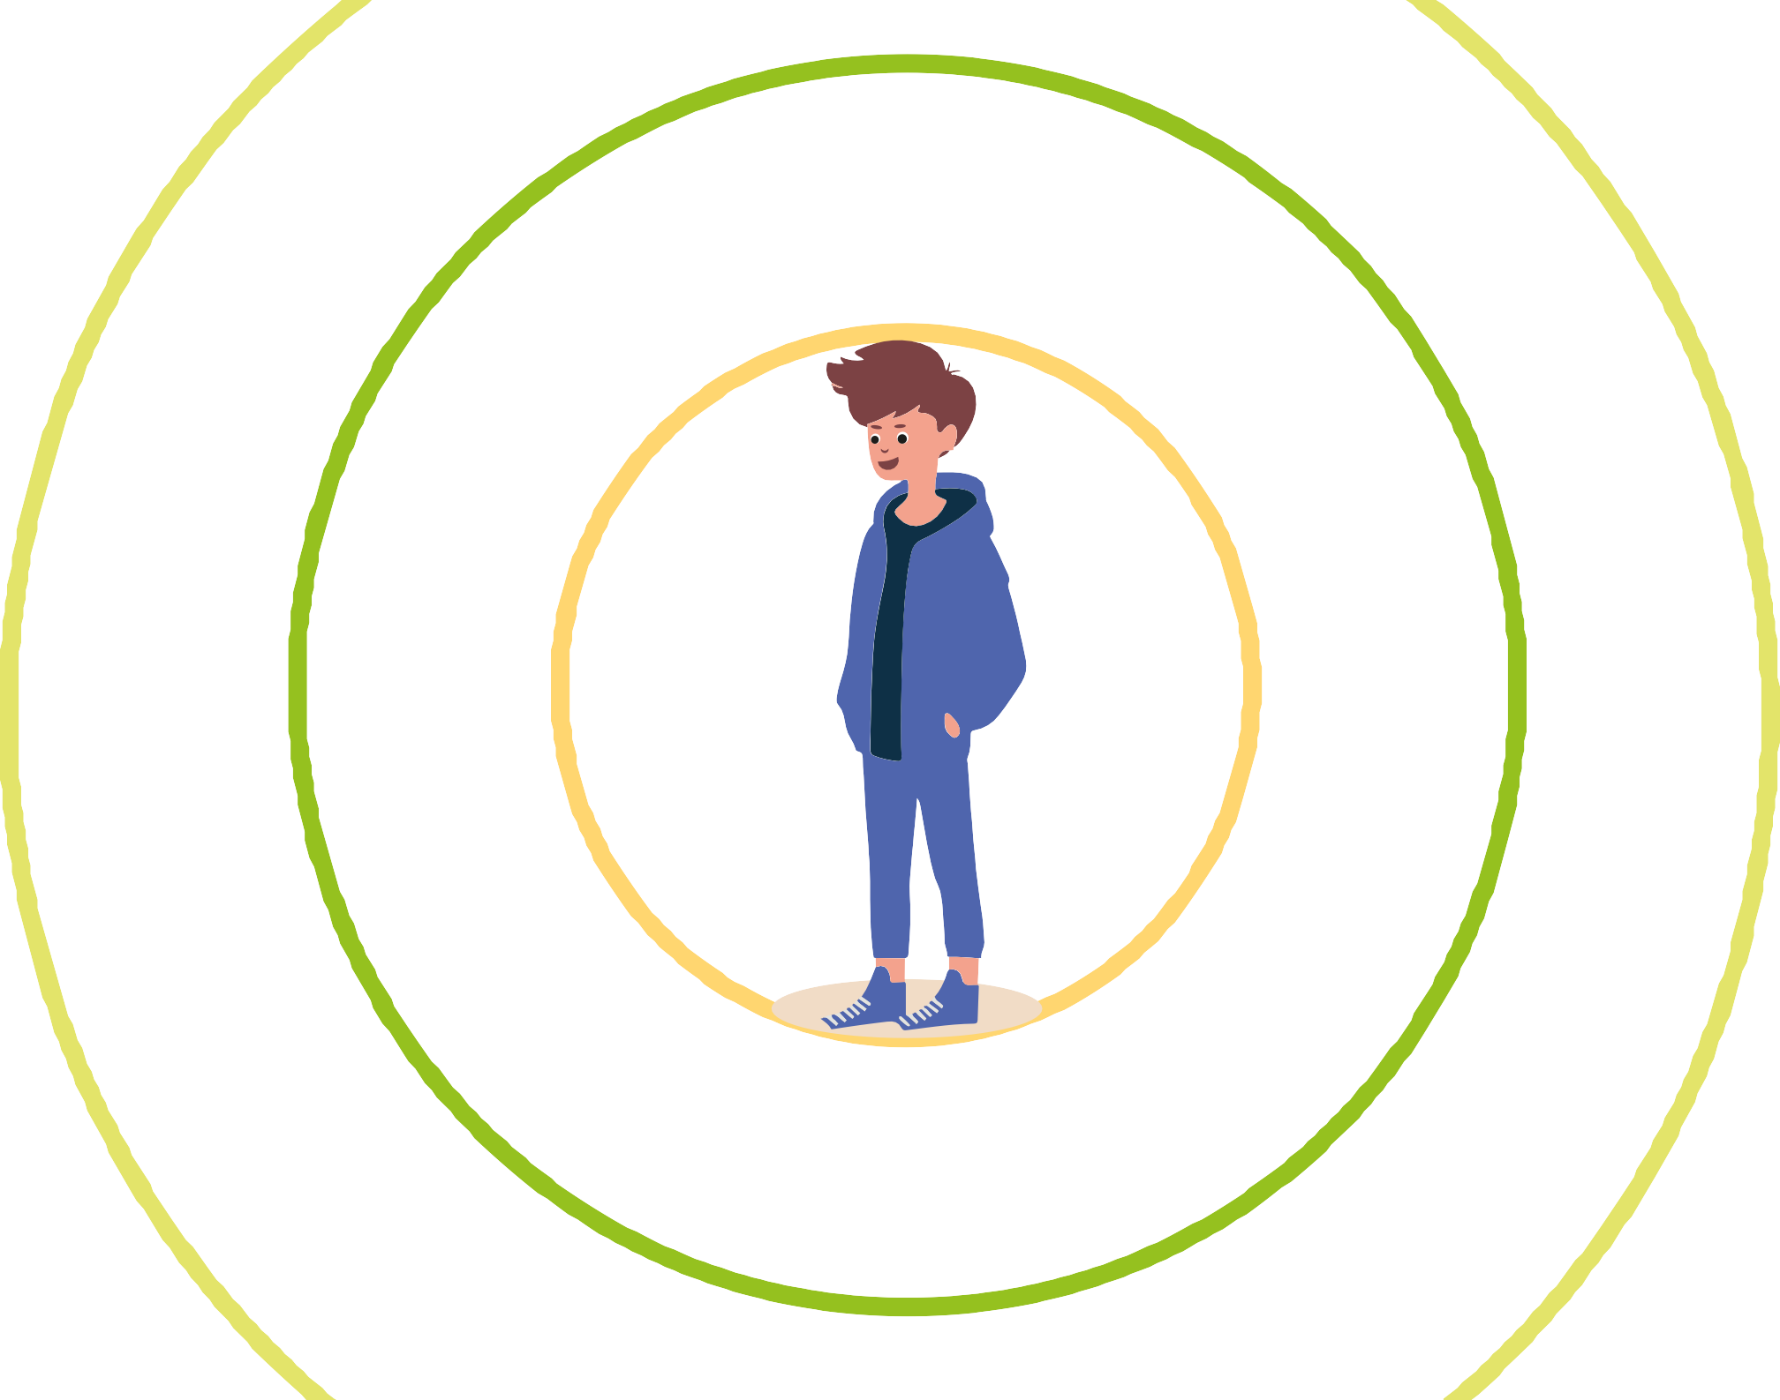
Ausdruckbar Aktivität 3: Mein Unterstützungskreis
19

Martina
Mama Papa

Alina

Philipp
Oma Monika
Opa Gerald
Oma Petra
Opa Johann

Marlon

Xenia
Bruder León Schwester Emilia
Alex

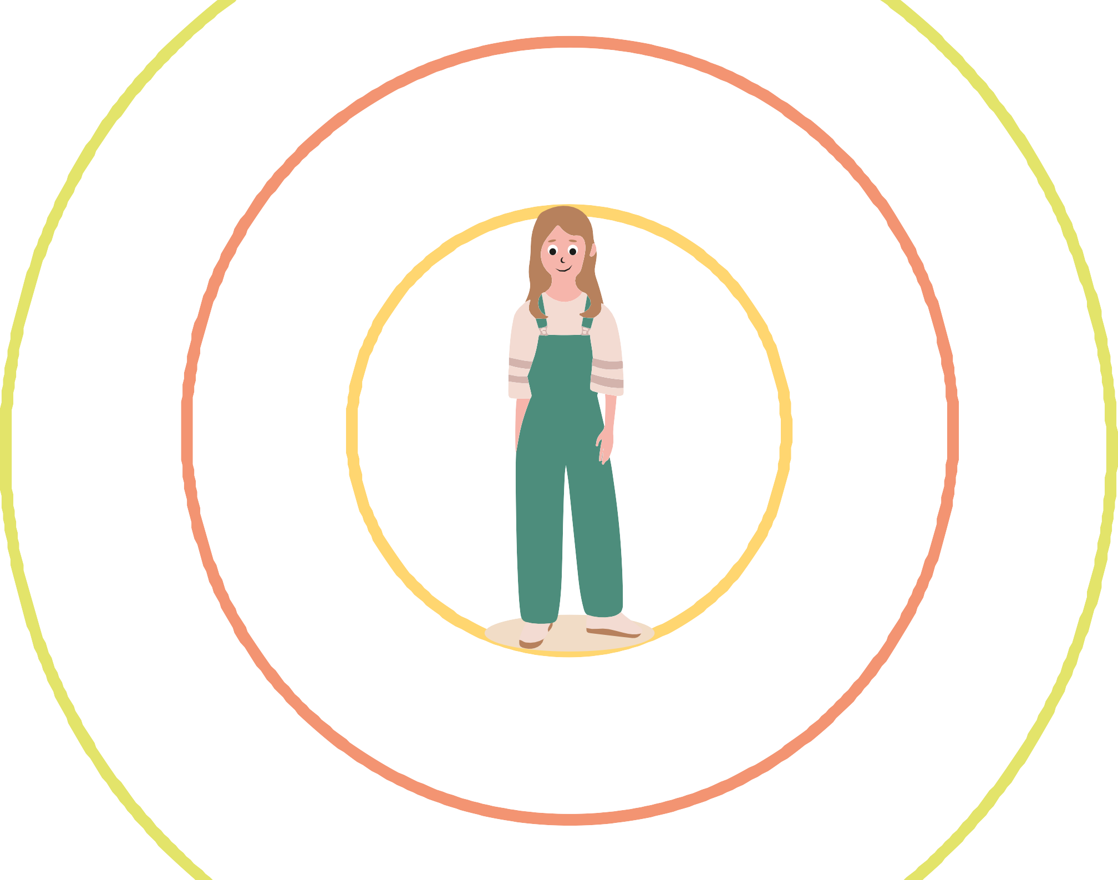
20

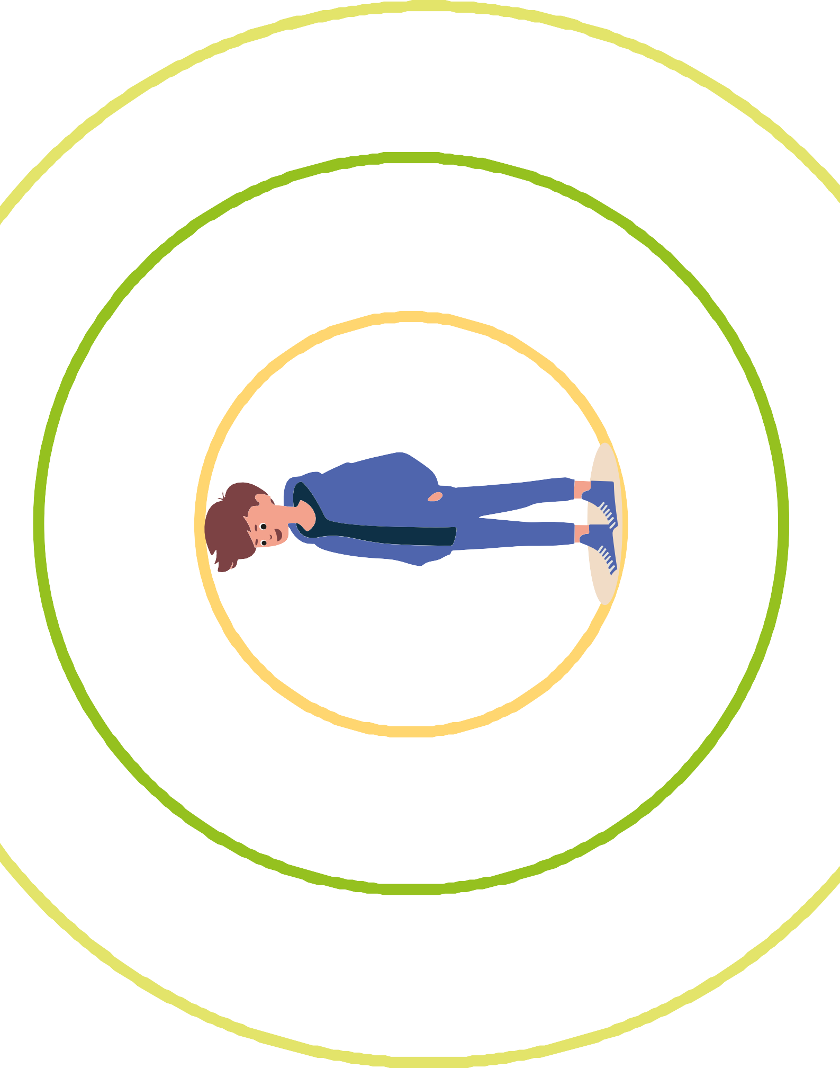

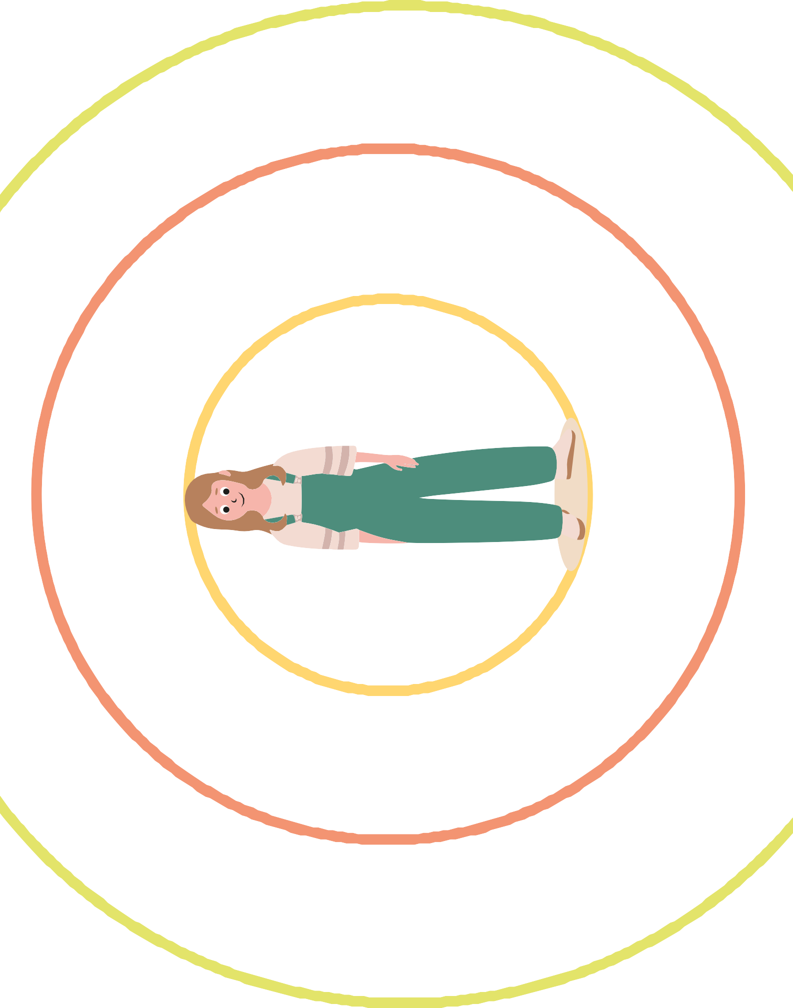

Aktivität 5 Extra: welcher Baum bist du?
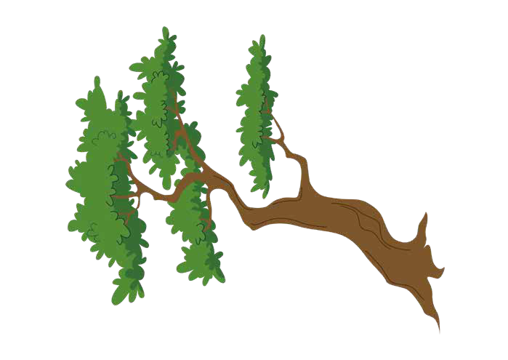

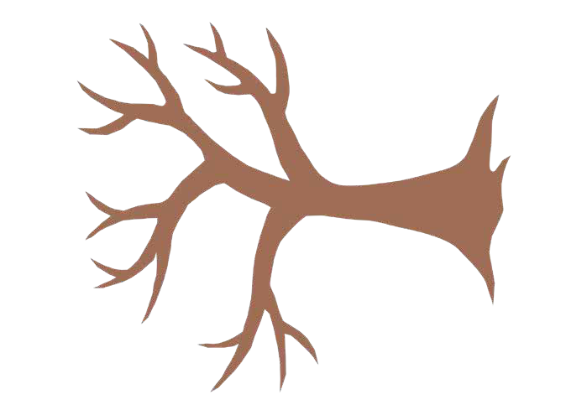

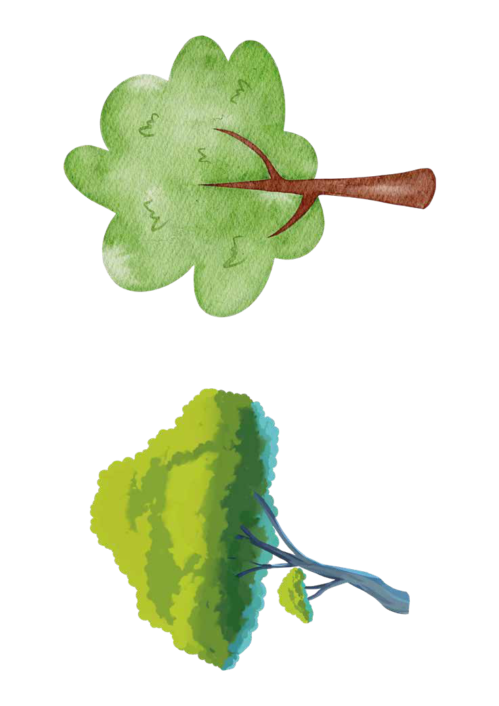

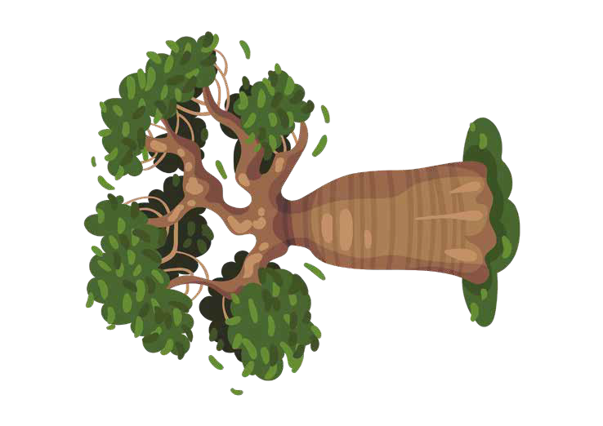
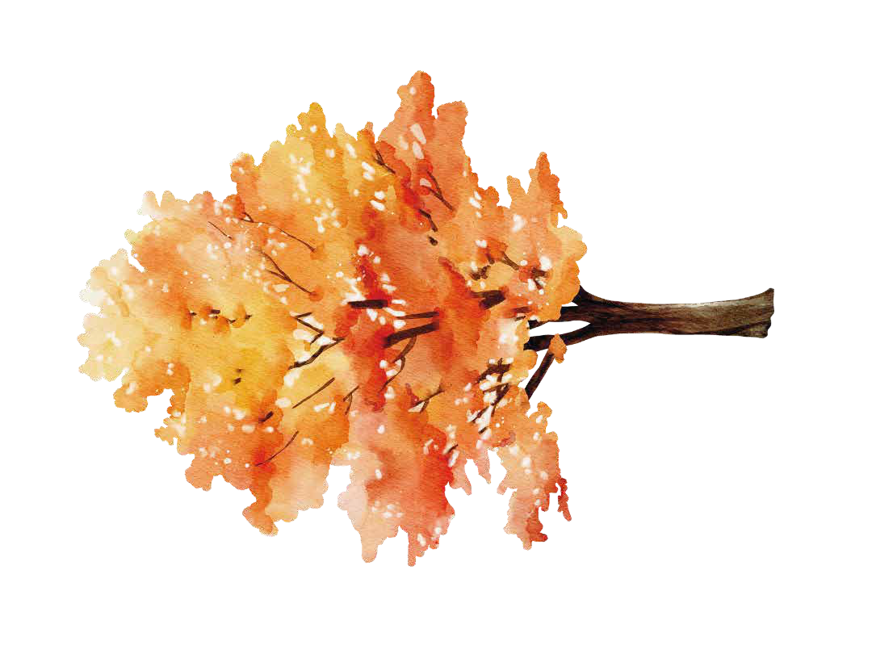

2255

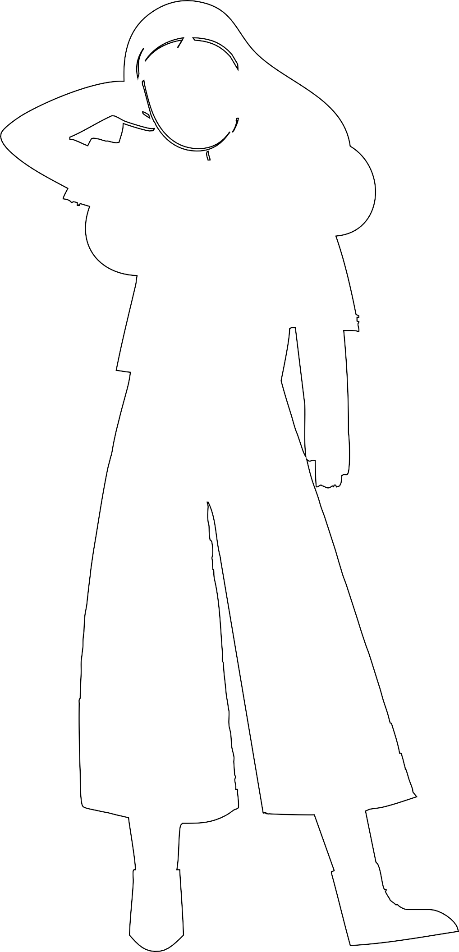

26

27







Erasmus+

Enriching lives, opening minds.


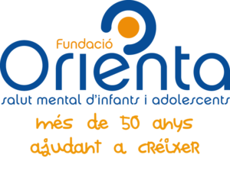

Carl von Ossietzky

Universitat Olden bu rg



e.V.



28

